GUIA Nº8 DE RETROALIMENTACIÓN
TECNOLOGÍA
5º BÁSICO

Nombre: _______________________________________ Curso:_______ Fecha: _______

Objetivo de Aprendizaje:
OA5 Usar software para organizar y comunicar los resultados de investigaciones e intercambiar ideas con diferentes propósitos, mediante:
- Programas de presentación para mostrar imágenes, diagramas y textos entre otros.

Objetivos de la clase
Relacionar un tipo de medio comunicativo.
Aplicar en un trabajo práctico un medio de comunicación con un tipo de mensaje.

ACTIVIDAD

1.- Según lo visto en los contenidos, han existido diferentes medios de comunicación, los cuales nos han permitido enviar diferentes tipos de mensajes. Es por esta razón que tomaremos de referencia “La carta” para realizar esta actividad.

2.- https://www.youtube.com/watch?v=OrHuT6nGqTY

https://www.youtube.com/watch?v=MDeVfWKI9_s&t=1s

- Imagina que tienes un amigo-a en algún lugar del mundo que no sabe lo que está pasando con la pandemia provocada por el Covid-19 (Coronavirus), quizás porque vive en un lugar muy apartado, porque es de dificil acceso llegar a s hogar, en el lugar donde vive no hay tecnología ni tampoco televisión ni radio, etc.
- A este amigo-a debes escribirle una carta contándole lo que está sucediendo en tu pais, especialmente a ti y tu familia con esta sitación del Covid-19.
- La carta debe contener lo siguiente:
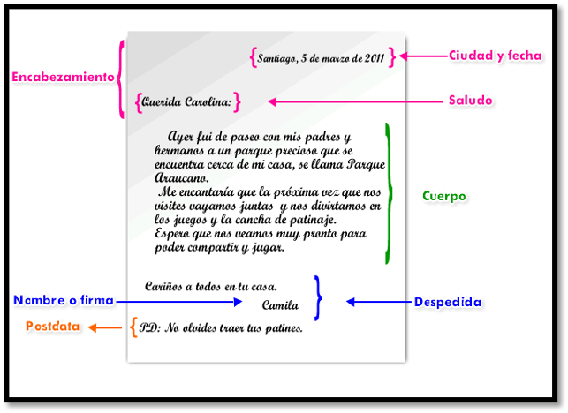

d.- Esta carta no se enviará como se hace del modo tradicional, sino que debes realizarla en tu cuaderno y enviarla a mi mail por medio de una fotografía. Lo importante de todo esto, es que sea escrita a mano y cumpla con la estructura ya vista.
e.- Recuerda que el nuevo mail es: andrea.rojas@colegiosantamariademaipu.cl

RESPUESTAS: Algunos ejemplos

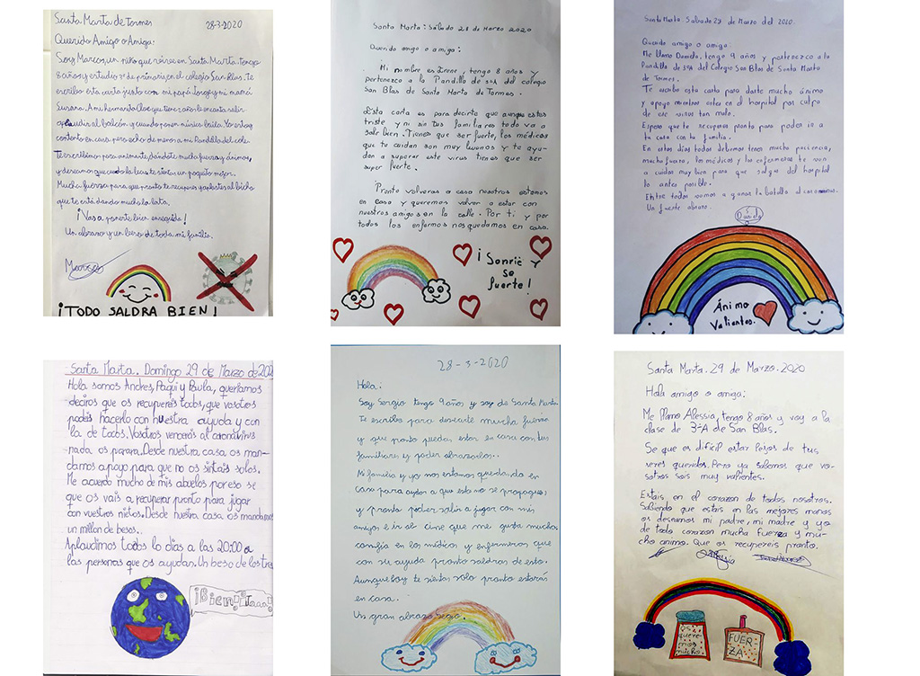
Cuando termines la actividad tómale una fotografía, y luego envíamela a mi correo para evaluar el contenido y estructura de la carta.
andrea.rojas@colegiosantamariademaipu.cl

No olvides poner tu nombre y curso en algún lugar visible de la actividad y a la guía que corresponde. Estos datos también inclúyelos en el asunto del mail.

